Приложение №2

ЗДОРОВЬЕ – общественная ценность

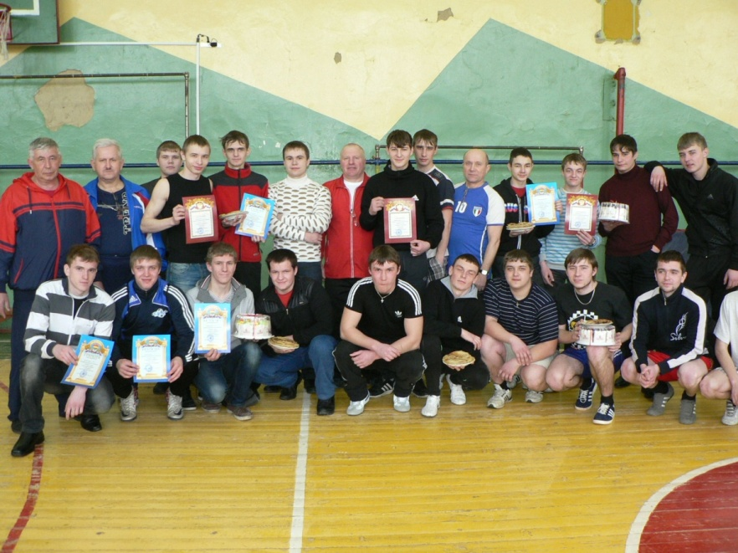

ЗДОРОВЬЕ – это абсолютная и непреходящая жизненная ценность, занимающая одну из верхних ступеней в иерархической лестнице ценностей всего человечества.

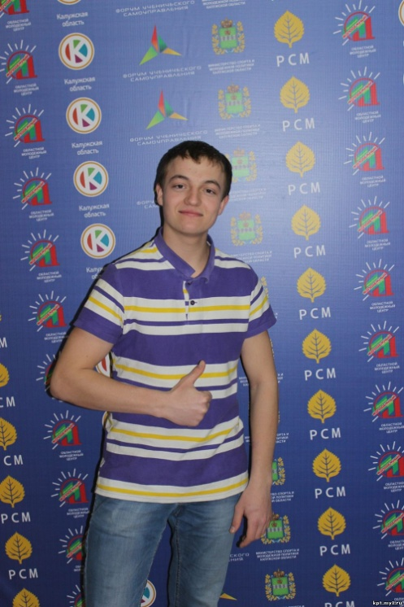
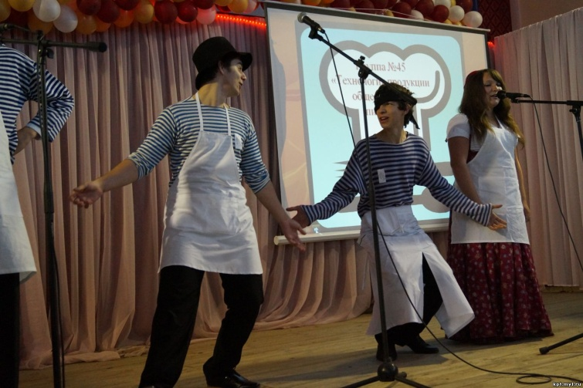
«Здоровье – это драгоценность, и притом единственная, ради которой действительно стоит не только не жалеть времени, сил, трудов и всяких благ, но и пожертвовать ради него частицей самой жизни, поскольку жизнь без него становится нестерпимой и унизительной».
М.Монтель

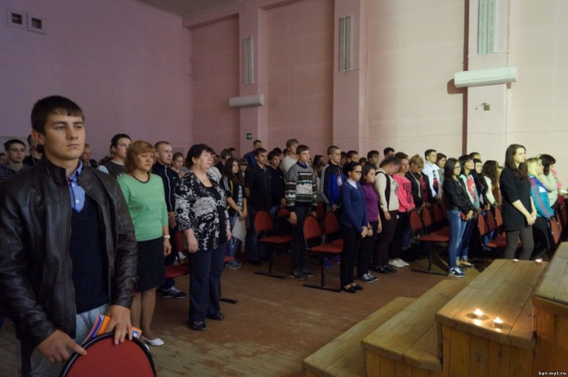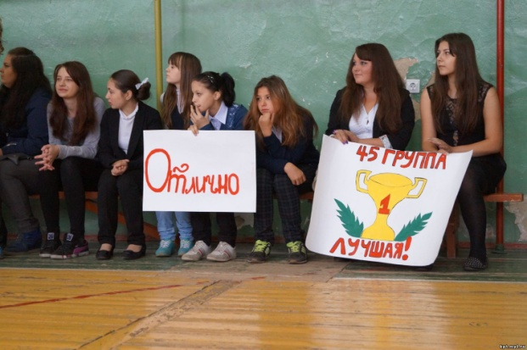

ЗДОРОВЬЕ – ценность для человека необходимая предпосылка для полноценной жизни, удовлетворение материальных и духовных потребностей,
участие в труде и социальной жизни, в экономической, научной, культурной и других видах деятельности.
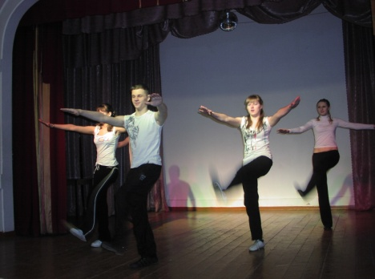
ЗДОРОВЬЕ – это физическая и гигиеническая культура нашего тела: нет ничего красивее человеческого тела.
Хочешь быть здоров – подружись с физической культурой, чистым воздухом и здоровой пищей: пользуйся всем,
но ничем не злоупотребляй!

Михаил Иванов - житель г. Куровское Орехово-Зуевского района, выпускник ГБОУ СПО МО «Куровского политехнического техникума, участника Паралимпийских игр Сочи 2014, лучшего голкипера Чемпионата мира по следж-хоккею, с серебряной медалью Паралимпийских игр!!!

